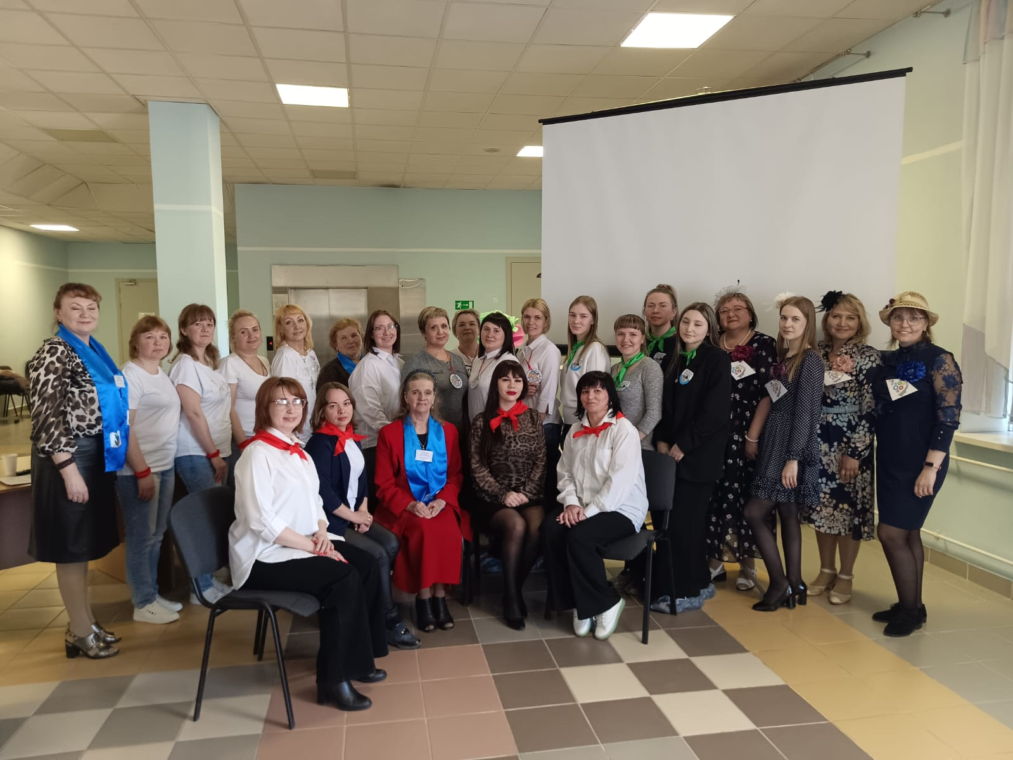**Педагогический КВИЗ – новая игра**

Есть такая профессия,  
Со времен Архимеда  
Сеять доброе, вечное,  
От победы к победе.  
Не за славу и почести,  
Не за деньги большие.  
Поклониться Вам хочется  
Педагоги России.

Российские школы начинают использовать новую интеллектуальную игру «Педагогический КВИЗ», чтобы внести свежую струю в жизнь педагогического коллектива, повысить мастерство педагогов. Это хорошая возможность развлечь и сблизить людей, укрепить командные связи, повысить мотивацию.

КВИЗ - это английское слово, в переводе на русский язык обозначает – викторина, тест, расспрашивать, допрашивать.

Интеллектуальная игра «Педагогический КВИЗ» состоялась 14 апреля 2023 года в Артемовской городской организации Общероссийского Профсоюза образования. Она посвящалась Году педагога и наставника.

Педагоги и наставники – члены Профсоюза первичных профсоюзных организаций детских садов № 19 (село Лебедкино), № 21; школ № 9, 12 и команда Совета молодых педагогов школы № 56 – стали участниками «Педагогического КВИЗа». Были и «болельщики».

Прозвучал Гимн Профсоюзной организации Свердловской области,и игра началась.

Участники прошли нелёгкое испытание – отвечали на непростые вопросы, показали свои знания и умения работать в команде.

Лучшими из лучших стала команда Совета молодых педагогов (председатель Матушкин А.С.). Интеллект членов команды принес им победу. А награда – поездка на Областной «Педагогический КВИЗ».

Пожелаем команде Совета молодых педагогов победы в Областной игре!

А первичным профсоюзным организациям провести такие же мероприятия в своих организациях!

Тимофеева Н.А.,

председатель Артемовского

городского Профсоюза

